T1 | COMMENT PEUT-ON DÉCRIRE LE MOUVEMENT D'UN VÉHICULE ? |  | 2de ASSP3
Capacités |  | Connaissances
- Délimiter un système et choisir un référentiel adapté.  - Reconnaître un état de repos ou de mouvement d’un objet par rapport à un autre.  - Différencier trajectoire rectiligne, circulaire et quelconque.  - Identifier la nature d’un mouvement à partir d’un enregistrement. |  | - Savoir qu’un mouvement ne peut être défini que dans un référentiel choisi.  - Connaître l’existence de mouvements de natures différentes : mouvement  - uniforme et mouvement uniformément varié (accéléré ou ralenti).
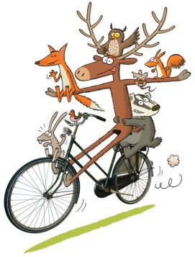
Vous êtes assis à l’arrière d’un vélo qui roule…

le système étudié est le passager arrière !

…êtes-vous en mouvement ou bien au repos ?

La trajectoire d’un point d’un système en mouvement dépend du référentiel choisi !

À retenir

I] Mouvement et référentiel
Un système peut être soit en mouvement soit au repos. Mais ces deux notions sont relatives.
Pour décrire le mouvement ou l’état de repos d’un système, on utilise un objet qui sert de référence : …………………………………………………………………………………………..

Définition d’un référentiel
………………………………………………………………………………………………………………………………………………………………………………………………………………………………………………………………………………………………………………………………………………….

II] Mouvement et trajectoire
………………………………………………………………………………………………………………………………………………………………………………………………………………………………………………………………………………………………………………………………………………….

- La trajectoire dépend du référentiel choisi.

- Dans un même référentiel, deux points d’un même système n’ont pas forcément la même trajectoire.

- Si l’ensemble des positions constitue une droite, la trajectoire est rectiligne, on parle de ……………………………………………………………………………………………………………………………………….

- Le mouvement rectiligne uniforme (ou à vitesse constante) :

…………………………………………………………………………………………………………………………………………………………………………….…….
- Le mouvement rectiligne uniformément accéléré :

…………………………………………………………………………………………………………………………………………………………………………….…….
- Le mouvement rectiligne uniformément décéléré :

…………………………………………………………………………………………………………………………………………………………………………….…….

- Si l’ensemble des positions constitue un cercle, la trajectoire est circulaire, on parle de …………………………………………………………………………………………………………………………………………………..
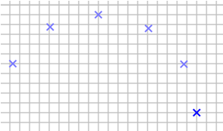
………………………………………………………………………………………………………………………………………………………………………………………………………………………………………………………………………………….

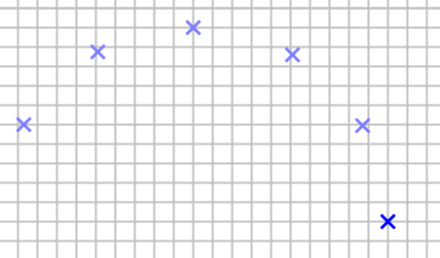
III] COMMENT PEUT-ON DÉCRIRE LE MOUVEMENT D'UN VÉHICULE ?
Il faut d’abord délimiter ……………………………………………………………………………………………………………………..
Puis choisir un …………………………………………………………………………………………………………………………………..
Et décrire ………………………………………………………………………………………………………………………………………

